

КОНСУЛЬТАЦИЯ НА ТЕМУ:
САМОМАССАЖ КИСТЕЙ И ПАЛЬЦЕВ РУК
С ИСПОЛЬЗОВАНИЕМ «СУХОГО БАССЕЙНА»
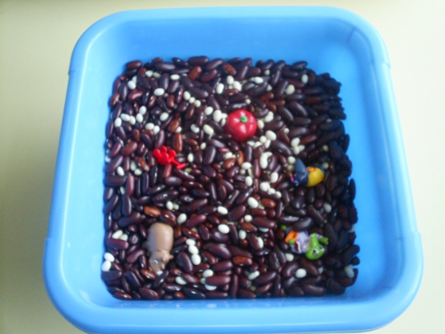

Подготовила
учитель – логопед ВКК
Шуваева Е.А.

У детей с проблемами в речевом развитии очень часто наблюдается недостаточность двигательной активности, в том числе и плохая координация мелкой моторики пальцев рук. Учеными доказано, что формирование устной речи ребенка начинается тогда, когда движение пальцев рук достигают достаточной точности. Уровень развития речи детей всегда находится в прямой зависимости от степени развития тонких движений пальцев рук.
Для развития мелкой моторики можно сочетать пальчиковую гимнастику с самомассажем кистей и пальцев, используя для этого «сухой бассейн».
Для создания «сухого бассейна» необходимо взять небольшую глубокую миску (диаметром 25 см, высотой 12-15 см), заполнить на 8 см промытой и просушенной фасолью.
Погружаясь как можно глубже в наполнитель, ручки ребенка массируются, пальцы становятся более чувствительными, а их движения – координированными.
Самомассаж кистей и пальцев рук в «сухом бассейне» способствует:
- нормализации мышечного тонуса;
- стимуляции тактильных ощущений;
- увеличение объема и амплитуды движений пальцев рук;
- формированию произвольных, координированных движений пальцев рук.
Самомассаж в «сухом бассейне» можно сопровождать стихотворным текстом или выполнять под музыку.

Горох
Опустить кисти рук в «бассейн», «помешать» горох, одновременно сжимая и разжимая пальцы рук.
В миску насыпали горох
И пальцы запустили,
Устроив там переполох,
Чтоб пальцы не грустили.
Фасоль
На дне «бассейна» спрятать игрушки от киндер-сюрпризов. Опустить кисти рук в «бассейн», «помешать» фасоль, затем найти и достать игрушки.
В миске не соль, совсем не соль,
А разноцветная фасоль.
На дне – игрушки для детей,
Мы их достанем без затей.
Тесто
Опустить кисти рук в «сухой бассейн» и изображать, как месят тесто.
Месим, месим тесто,
Есть в печи место.
Будут-будут из печи
Булочки и калачи.
Лодочка
Соединить ладони обеих рук «лодочкой», делать скользящие движения по поверхности «сухого бассейна».

Лодочка плывет по речке,
Оставляя на воде колечки.
Повар
Выполнять круговые движения кистью в «сухом бассейне» по часовой стрелке и против нее.

Варим, варим, варим щи.
Щи у Вовы хороши!
Стираем платочки
Выполнять движения раскрытой ладонью по дну «сухого бассейна» в направлении вперед-назад, пальцы разведены.
Мама и дочка стирают платочки.
Вот так, вот так»!
Постирали и отжали.
Ох, немножко мы устали.
Колобок
Сжимать и разжимать кулачки в «сухом бассейне».

Кулачок как колобок.
Мы сожмем его разок.
Кулачки сжимаем,
Кулачками мы играем.
Зарядка
Сжимать и разжимать кулачки в «сухом бассейне».
Пальцы делают зарядку,
Чтобы меньше уставать.
А потом они в тетрадке
Будут буковки писать.
Напрягаем пальцы
Опустить кисти рук в «сухой бассейн». Растопырить пальцы, напрягать их как можно сильнее, затем расслабить и слегка пошевелить пальцами.
Только уставать начнем,
Сразу пальцы разожмем,
Мы пошире их раздвинем,
Посильнее напряжем.

Ладошки здороваются
Опустить кисти рук в «сухой бассейн». Сплести пальцы рук, соединить ладони и сжимать их как можно сильнее. Затем расслабить руки и слегка пошевелить пальцами.

Наши пальчики сплетем
И соединим ладошки.
А потом как только можем
Крепко – накрепко сожмем.

Лягушки
Сжать руки в кулачки и положить их на дно «бассейна» пальцами вниз. Резко распрямить пальцы (руки как бы подпрыгивают) и положить руки на дно бассейна с растопыренными пальцами.

Две веселые лягушки
Ни минуты не сидят.
Ловко прыгают подружки,
Только брызги вверх летят.

Пальцы играют
Опустить руки в «сухой бассейн». Сжимать пальцы в кулачки как можно сильнее, затем расслабить их и разжимать.
Дружно пальчики сгибаем,
Крепко кулачки сжимаем.
Раз, два, три, четыре, пять –
Начинаем разгибать.

